Link : <http://poseintelligence.dyndns.biz/cssd_vch_report/index.php>

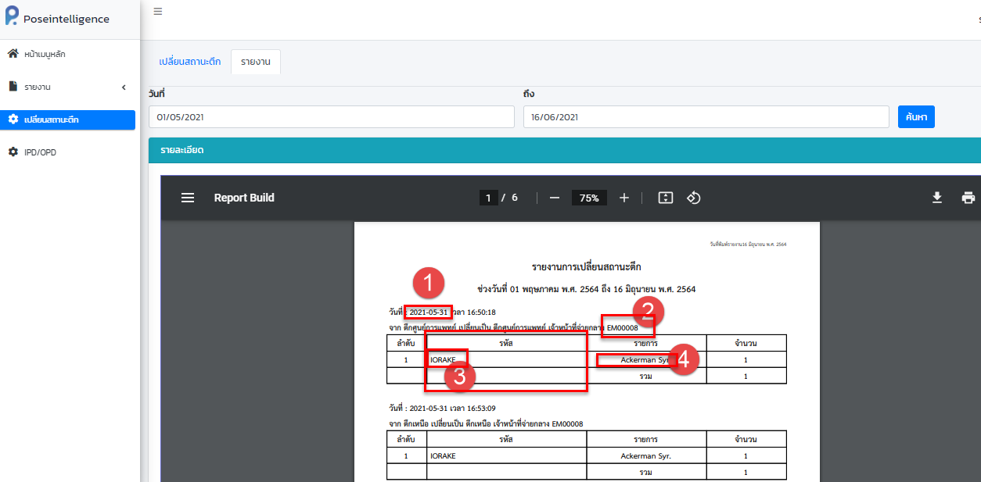

1. เรียงแบบ วดป
2. ชื่อ-สกุลพนักงาน
3. ข้อความอยู่กลาง , ทำช่องแคบกว่าเดิม (ข้อความในช่วงจะไม่ยาวกว่า 6 ตัว)
4. ข้อความชิดซ้าย ,ทำช่องกว้างขึ้น

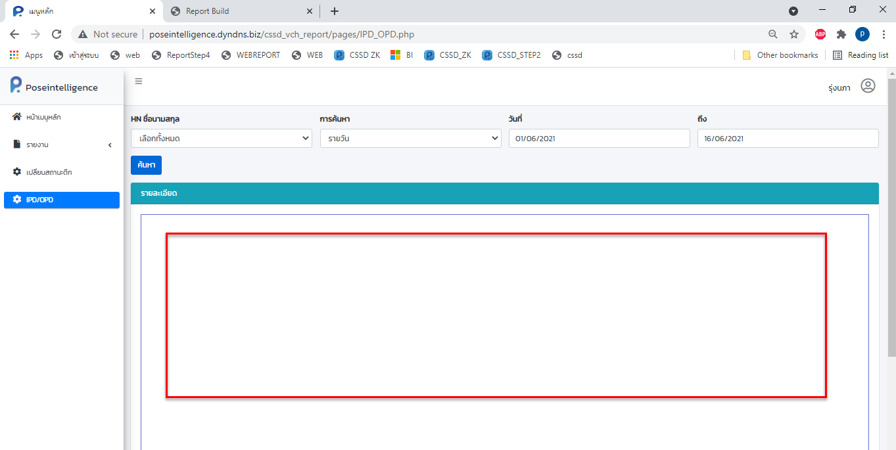

ทำไมรายงานไม่แสดงในกรอบอ่ะ?

รายวัน

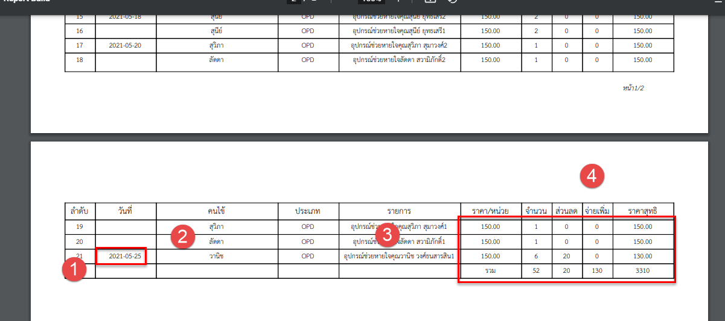

**แสดงเฉพาะข้อมูลที่ sendsterile.DeptID ='0'**

1. เรียง วดป
2. ชื่อ-สกุลคนไข้ , ชิดซ้าย
3. ชิดซ้าย
4. ไม่มีทศนิยม, หลักพันควรมีคอมม่าขั้น เช่น 1,222 , แก้คำว่า”รวม” เป็น “ราคาสุทธิ” ,ถ้าว่างให้แสดงขีดแทนเลขศูนย์

แก้ไขเพิ่มเติมลืมบอกจำนวน สรุป ราคาสทธิ = ราคาต่อหน่อย x จำนวน – ส่วนลด + จ่ายเพิ่ม **(ตอนนี้แสดงไม่ถูก)**

รายเดือน

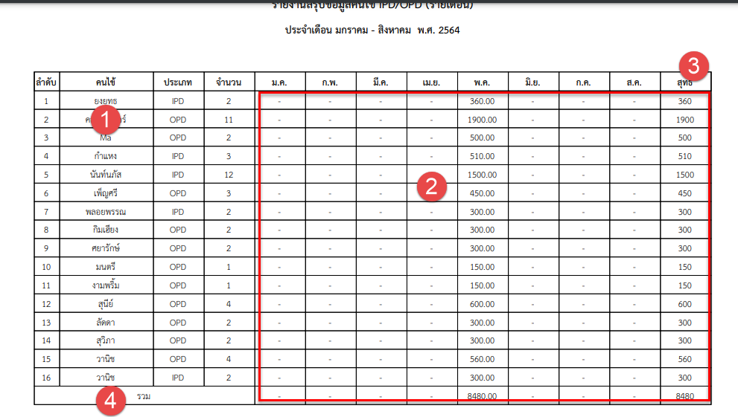

**แสดงเฉพาะข้อมูลที่ sendsterile.DeptID ='0'**

1. ชื่อ-สกุลคนไข้ , ชิดซ้าย
2. ไม่มีทศนิยม, หลักพันควรมีคอมม่าขั้น เช่น 1,222
3. แก้คำว่า”สุทธิ” เป็น “ราคาสุทธิ”
4. แก้คำว่า”รวม” เป็น “ราคาสุทธิ”

แก้ไขเพิ่มเติมลืมบอกจำนวน สรุป ราคาสทธิ = ราคาต่อหน่อย x จำนวน – ส่วนลด + จ่ายเพิ่ม **(ตอนนี้แสดงไม่ถูก)**

รายปี

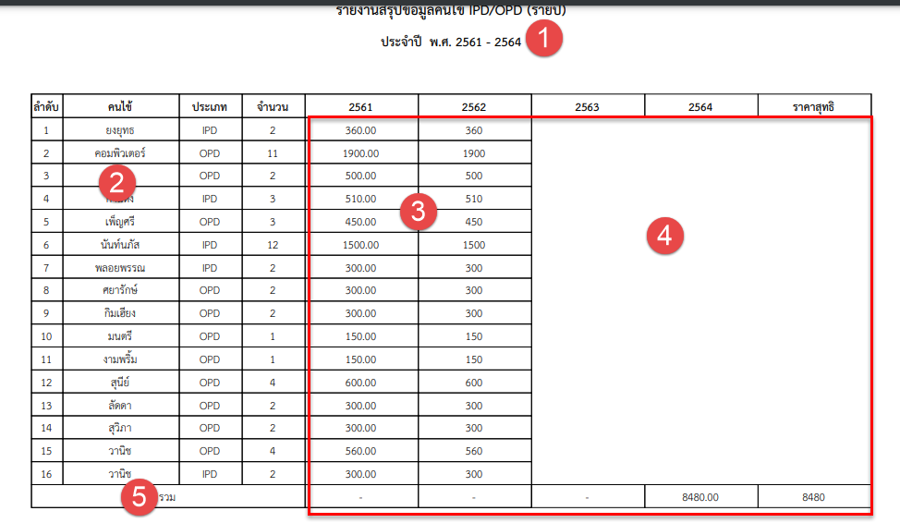

**แสดงเฉพาะข้อมูลที่ sendsterile.DeptID ='0'**

1. ประจำปี พ.ศ. 2561 – พ.ศ. 2564
2. ชื่อ-สกุลคนไข้ , ชิดซ้าย
3. ไม่มีทศนิยม, หลักพันควรมีคอมม่าขั้น เช่น 1,222
4. **ข้อมูลแสดงไม่ถูกต้อง**
5. แก้คำว่า”รวม” เป็น “ราคาสุทธิ”

แก้ไขเพิ่มเติมลืมบอกจำนวน สรุป ราคาสทธิ = ราคาต่อหน่อย x จำนวน – ส่วนลด + จ่ายเพิ่ม **(ตอนนี้แสดงไม่ถูก)**